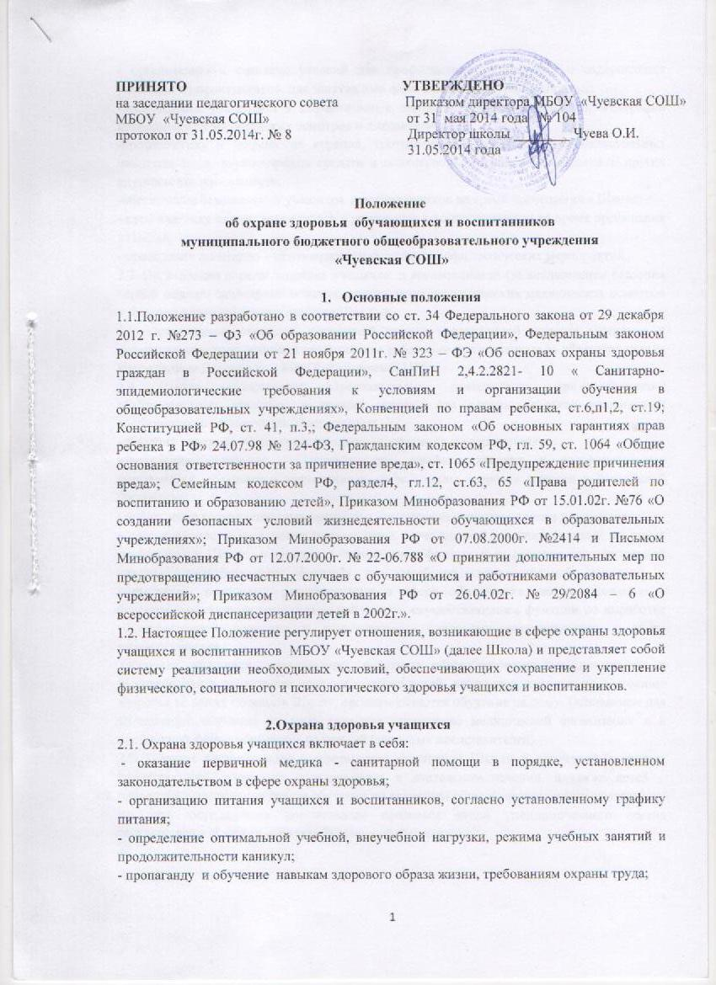

- организацию и создание условий для профилактики заболеваний и оздоровления учащихся и воспитанников, для занятия ими физической культурой и спортом;
-прохождение учащимися в соответствии с законодательством Российской Федерации периодических медицинских осмотров и диспансеризации;
-профилактику и запрещение курения, употребления алкогольных, слабоалкогольных напитков, пива, наркотических средств и психотропных веществ, и аналогов и других одурманивающих веществ;
-обеспечение безопасности учащихся и воспитанников во время пребывания в Школе;
- профилактику несчастных случаев с учащимися и воспитанниками во время пребывания в Школе;
- проведение санитарно – противоэпидемических и профилактических мероприятий.
2.2. Организация охраны здоровья учащихся и воспитанников (за исключением оказания первой медика- санитарной помощи, прохождения периодических медицинских осмотров и диспансеризации) осуществляется Школой;
2.3. Организацию оказания первичной медика - санитарной помощи учащимся и воспитанникам осуществляют медицинские работники, закрепленные за образовательным учреждением Договором с МБУЗ «Губкинская ЦРБ».
2.4. Школа осуществляет образовательную деятельность, при реализации образовательных программ и создает условия для охраны здоровья учащихся и воспитанников , в том числе обеспечивает:
- текущий контроль за состоянием здоровья учащихся и воспитанников;
-проведение санитарно – гигиенических, профилактических и оздоровительных мероприятий, обучение и воспитание в сфере охраны здоровья граждан в Российской Федерации;
- соблюдение государственных санитарно – эпидемиологических правил и нормативов;
- расследование и учет несчастных случаев с учащимися и воспитанниками во время пребывания в Школе, в порядке, установленном федеральным органом исполнительной власти, осуществляющим функции по выработке государственной политики и нормативно- правовому регулированию в сфере образования, по согласованию с федеральным органом исполнительной власти, осуществляющим функции по выработке государственной политики и нормативно – правовому регулированию в сфере здравоохранения.
Обучение учащихся, осваивающих основные общеобразовательные программы и нуждающихся в длительном лечении, а также детей- инвалидов, которые по состоянию здоровья не могут посещать Школу, организовывается обучение на дому. Основанием для организации обучения на дому являются заключение медицинской организации и в письменной форме обращение родителей (законных представителей).
2.6. Порядок регламентации и оформления отношений Школы и родителей (законных представителей) учащихся, нуждающихся в длительном лечении, а также детей – инвалидов в части организации обучения по основным общеобразовательным программам на дому определяется нормативным правовым актом уполномоченного органа государственной власти субъекта Российской Федерации.

3. Психолого – педагогическая, медицинская и социальная помощь учащимся, испытывающим трудности в освоении основных общеобразовательных программ, развитии и социальной адаптации
3.1 Психолого -педагогическая, медицинская и социальная помощь оказывается детям, испытывающим трудности в освоении основных общеобразовательных программ, развитии и социальной адаптации, ведется социальным педагогом школы, учителями и медицинским работником, закреплённым за образовательным учреждением по Договору с МБУЗ «Губкинская ЦРБ», а так же специалистами медико – психолого - социального сопровождения, в которое входят: педагог- психолог, социальный педагог, медицинский работник, учитель – логопеп (по Договору о сотрудничестве с «Губкинской территориальной ПМПК»).
3.2. Психолого -педагогическая, медицинская и социальная помощь включает в себя:
- психолого - педагогическое консультирование учащихся их родителей (законных представителей) и педагогических работников;
- коррекционно- развивающие и компенсирующие занятия с учащимися, логопедическая помощь учащимся;
- комплекс реабилитационных и других медицинских мероприятий;
- помощь учащимся в профориентации, получении профессии и социальной адаптации;
3.3.Психолого – педагогическая, медицинская и социальная помощь оказывается детям на основании заявления или согласия в письменной форме их родителей (законных представителей).
3.4.Специалисты медико – психолого – социального сопровождения также оказывают помощь Школе, по вопросам реализации основных общеобразовательных программ, обучения и воспитания учащихся, в том числе осуществляет психолого - педагогическое сопровождение реализации основных общеобразовательных программ, оказывают методическую помощь включая помощь в разработке образовательных программ, индивидуальных учебных планов, выборе оптимальных методов обучения и воспитания учащихся, испытывающих трудности в освоении основных общеобразовательных программ, выявления и устранении потенциальных препятствий к обучению.

4.Требования к организации медицинского обслуживания учащихся и прохождению медицинских осмотров работниками

4.1. Медицинские осмотры учащихся и воспитанников организовываются и проводятся в порядке, установленным федеральным органом исполнительной власти в области здравоохранения.
4.2. Учащихся и воспитанники дошкольных групп допускаются к занятиям после перенесенного заболевания только при наличии справки врача – педиатра.
4.3. В Школе организуется работа по профилактике инфекционных и неинфекционных заболеваний.
4.4.С целью выявления педикулеза не реже 4 раза в год после каждых каникул (в дошкольных группах- 1 раз в месяц).
4.5. При обнаружении чесотки и педикулеза учащиеся и воспитанники дошкольных групп на время проведения лечения отстраняются от посещения учреждения. Они могут быть допущены в образовательное учреждение только после завершения всего комплекса лечебно – профилактических мероприятий, подтвержденных справкой от врача.
4.6. В классном журнале оформляется лист здоровья, в который для каждого учащегося вносят сведения о группе здоровья, группе занятий физической культурой, состоянии здоровья, а также медицинские рекомендации.
4.7.Все работники Школы проходят предварительные и периодические медицинские осмотры, должны быть привиты в соответствии с национальным календарем профилактических прививок. Каждый работник Школы должен иметь личную медицинскую книжку установленного образца.
4.8.Работники, уклоняющиеся от прохождения медицинских осмотров, не допускаются к работе.
4.9. Педагогические работники при первичном трудоустройстве проходят медицинские осмотр, профессиональную гигиеническую подготовку и аттестацию за свой счет.

